“我敢闯·我会创”
——2021年三亚航空旅游职业学院第六届创新创业大赛顺利举行
为深入贯彻全国教育大会精神、落实习近平总书记给中国“互联网+”大学生创新创业大赛的重要回信精神，为同学们提供发挥创造力的平台，激发学生创新创业热情，展示我校创新创业成果。5月7日，三亚航空旅游职业学院第五届创新创业大赛在图书馆报告厅顺利举行。海南大学陈明锐教授，海南大学电子实验教学中心主任、硕士生导师陈褒丹教授，三亚崖州湾科技城管理局信息化和大数据处处长赖建乐，启迪之星（三亚）执行总经理兼汕头启迪创业孵化器有限公司监事郭荣翔，STATA三亚加速副总经理伍琼真出席本次活动，并担任大赛评委对入围的33项参赛作品进行了评审。
本次大赛由创新创业教研组组织筹办，以“我敢闯·我会创”为主题，分为项目展示和提问答辩两个环节组成。参赛代表通过快闪、PPT演示、互动等方式展示了项目的优点和发展潜力，通过对项目的商业模式、盈利收益、市场营销等方面的阐述让评委和观众更深入地了解项目的特点和潜力，评委提问将比赛气氛推向高潮，唇枪舌战的问答燃亮了整个赛场。33个参赛项目经过激烈的角逐和评委团的认真评审，最终决出一等奖3名，二等奖6名，三等奖9名，优秀奖15名。
赛后，三亚崖州湾科技城管理局信息化和大数据处处长赖建乐对本次比赛做了点评。赖处长从历史沿革、时代特点解读习近平总书记给中国“互联网+”大学生创新创业大赛的重要回信精神背景和重要意义，到“依托专业”“依托教师”“依托大学生创新创业的时代大潮”，再到学生潜力开发、意志培养、就业拓展等方面均对学生们提出了新的建议，以及对今年接下来的省级和国家级赛事寄予深厚期望，预祝我校莘莘学子取得优异成绩，为校争光！
获奖名单如下：
校赛决赛项目名称 | 负责人姓名 | 负责人所属学院 | 指导老师 | 奖项
多功能晴雨棚 | 黄在斌 | 机电工程学院 | 吴勇、陆小民、陈虹 | 一等奖
心灵港湾-DIY饮品自调 | 索天政 | 乘务学院 | 武智勇 | 一等奖
电动自行车智能安全头盔 | 于晏东 | 机电工程学院 | 吴正茂、陈虹、李鑫 | 一等奖
自动晴雨棚 | 邓佳新 | 机电工程学院 | 宋吉、陆小民、李鑫 | 二等奖
冷热恒温外卖箱 | 郭赫 | 乘务学院 | 武智勇 | 二等奖
酷云智联-家庭组网系统 | 邵云龙 | 民航运输学院 | 赵晓硕 | 二等奖
香氛酒 | 李忠亮 | 民航运输学院 | 肖容雍、王晶 | 二等奖
浪漫天涯婚戒订制 | 姜雨欣 | 乘务学院 | 丁小稀 | 二等奖
原点遇境生活美学馆 | 何芯瑶 | 乘务学院 | 武智勇 | 二等奖
花颜纯露化妆品 | 陈巧盈 | 民航运输学院 | 高雪姣、陈飞龙 | 三等奖
全自动图书馆借还机 | 卓云 | 机电工程学院 | 王晓丽、陆小民 | 三等奖
民航校园招聘和实习就业管理APP | 贾星月 | 民航运输学院 | 韩奋畴 | 三等奖
海南热带鲜果茶 | 劳国养 | 国际旅游学院 | 侯萍 | 三等奖
清凉沙滩-节能智能感光旋转遮阳伞 | 阮子琪 | 民航运输学院 | 赵晓硕、李超、陆小民 | 三等奖
改良鸡屎藤 | 黄春艳 | 乘务学院 | 丁小稀 | 三等奖
停哪儿 | 许应文 | 人文社科学院 | 李雪、吴禛頔、刘李雅 | 三等奖
“图玛与阿比”新媒体工作室 | 图玛丽斯 | 民航运输学院 | 苏颖 | 三等奖
young小屋校园沙龙 | 张天琪 | 乘务学院 | 丁小稀、张怀鹏 | 三等奖
临高烤乳猪 | 苏攀 | 机电工程学院 | 李鑫 | 优秀奖
空调发电器 | 罗进海 | 海运工程学院 | 姚业超 | 优秀奖
古韵黎族-山兰酒 | 李佳鸿 | 国际旅游学院 | 陈嬿伊 | 优秀奖
可伸缩挂钩 | 李咨辉 | 机电工程学院 | 李鑫、马宁 | 优秀奖
“心享”校园青年旅行社 | 袁野 | 国际旅游学院 | 任灵、陈嬿伊 | 优秀奖
柳香果酒 | 黎志纵 | 人文社科学院 | 吴禛頔、李雪、刘李雅 | 优秀奖
保它”野生动物保护APP | 肖雅 | 国际旅游学院 | 樊西峰 | 优秀奖
茶油坊 | 王铭立 | 民航运输学院 | 赵晓硕 | 优秀奖
反向雨伞的研究开发与设计 | 曹嘉毅 | 机电工程学院 | 李鑫 | 优秀奖
自动开椰子器 | 赵恩泽 | 机电工程学院 | 李鑫 | 优秀奖
溺水上浮救援器 | 陶晓军 | 国际旅游学院 | 樊西峰 | 优秀奖
折叠行李箱 | 王建东 | 机电工程学院 | 李鑫 | 优秀奖
扶贫走地鸡 | 王鹏 | 乘务学院 | 高雪姣 | 优秀奖
宿舍智能储物架 | 唐子健 | 机电工程学院 | 李鑫 | 优秀奖
随变高跟鞋 | 陈玥 | 民航运输学院 | 赵晓硕 | 优秀奖

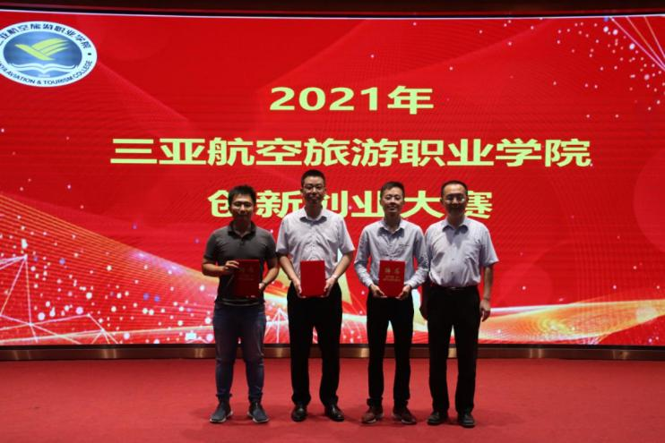
杨涵涛校长为评委颁发聘书
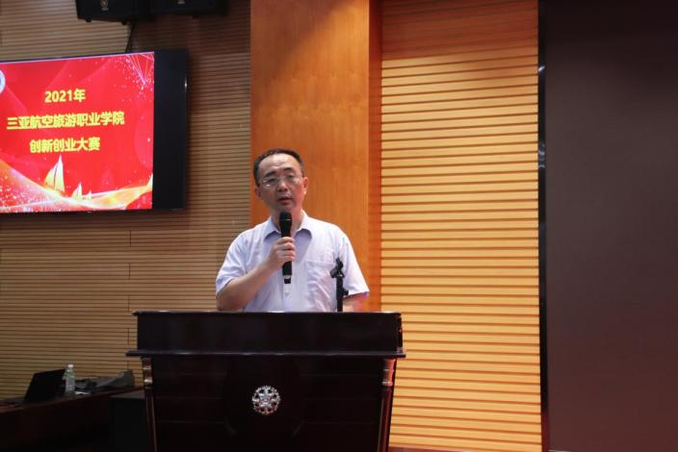
杨涵涛校长为第六届创新创业大赛开幕致词
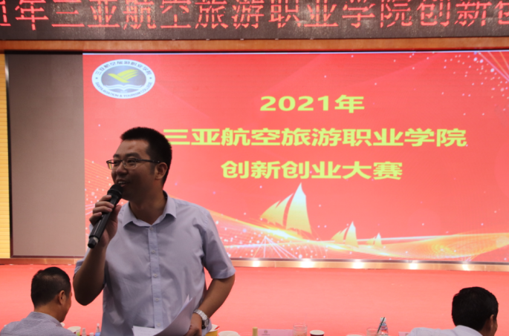
三亚崖州湾科技城管理局信息化和大数据处处长赖建乐对大赛进行点评
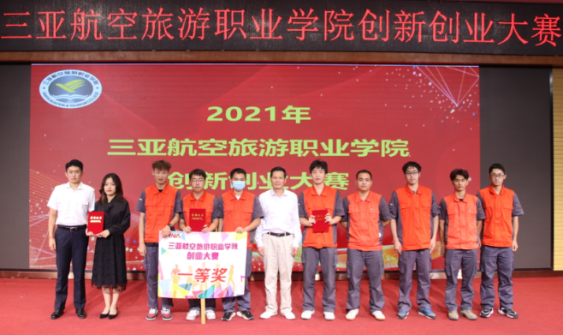
陈明锐教授与获得获得一等奖项目团队合影
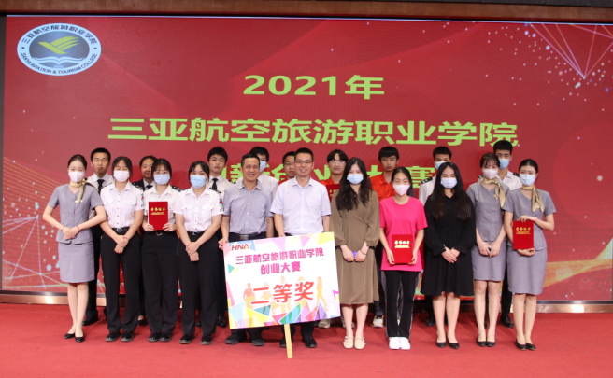
陈褒丹教授、赖建乐处长与获得获得二等奖项目团队合影
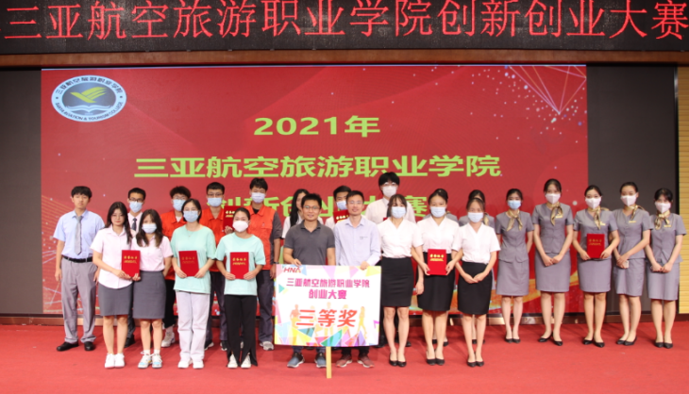
郭荣翔先生、伍琼真先生与获得三等奖项目团队合影

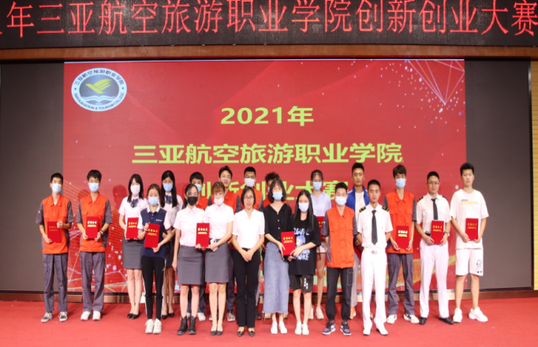
教务处副处长陈冬梅与获得优秀奖项目团队合影

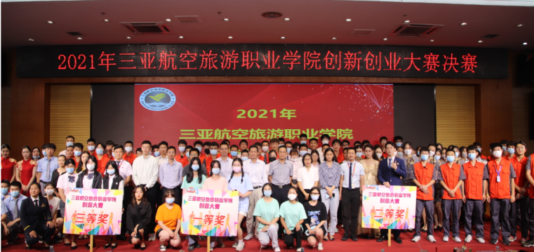
全体参赛师生合影

撰稿/姚业超 核稿/任灵 摄影/姚业超

